BRONQUITIS AGUDA

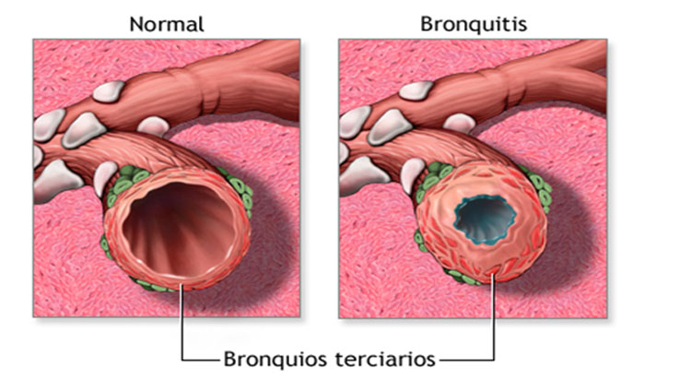

Definición

Es la hinchazón e inflamación de las vías aéreas principales que llevan aire hacia los pulmones. Esta hinchazón estrecha las vías respiratorias, lo cual dificulta la respiración. Otro síntoma de bronquitis es tos y tos con flemas. Aguda significa que los síntomas solo han estado presentes por un periodo corto.

Historia

Los datos históricos hacen referencia a la aparición de la EPOC desde el siglo XVI. Hipócrates no utilizaba este término para diagnosticar a los pacientes que presentaban tos, expectoración, disnea y sibilancias, sino que usaba el de "asma" para todas las entidades en las que el paciente mostraba falta de aire. En aquella época empezó a hablarse del enfisema (de *emphysao,*soplar dentro), vocablo empleado para designar la presencia de aire dentro de los tejidos.

En el siglo XVII y con base en los estudios de autopsias, se conocieron las entidades que actualmente denominamos con el término de EPOC. Sin embargo, en la literatura médica el término "bronquitis" fue utilizado hasta finales del siglo XVIII.

Causas

Cuando se produce la bronquitis aguda, casi siempre viene después de haber tenido un resfriado o una enfermedad seudogripal. La infección de bronquitis es causada por un virus. En primer lugar, afecta a la nariz, los senos paranasales y la garganta. Luego, se propaga a las vías respiratorias que llevan a los pulmones.

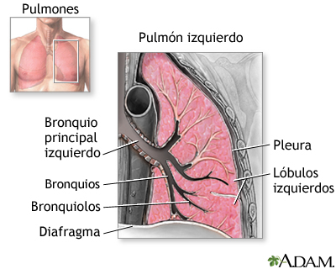

Prevención

La bronquitis aguda y la bronquitis crónica no siempre se pueden prevenir. Sin embargo, se pueden tener medidas para que el riesgo de contraerlas sea menor.

Lo más importante es dejar de fumar o no empezar a hacerlo.

Si desea más información sobre como dejar de fumar, consulte al artículo Smoking and your Heard (en inglés) de los temas de salud y el libro “Your guide to a healthy heart” (en inglés) del instituto nacional del corazón, los pulmones y la sangre (NHBLI). Aunque estos recursos se centran en la salud del corazón, contienen información general sobre como dejar de fumar.

Además, trate de evitar otros irritantes pulmonares, como el humo de otros fumadores, el polvo, los gases, los vapores y la contaminación del aire. Por ejemplo, cúbrase con una mascarilla la boca y la nariz cuando use pintura, removedor de pintura, barniz o cualquier otra sustancia que produzca gases intensos. Así se protegerá los pulmones.

Lávese las manos con frecuencia para disminuir la exposición a todo tipo de microbios. Tal vez el médico le recomiende que se ponga la vacuna contra la gripe todos los años y la vacuna contra la neumonía.



Tratamiento clínico

La mayoría de las personas NO necesitan antibióticos para la bronquitis aguda. La infección casi siempre desaparece por sí sola al cabo de una semana. Tome estas medidas para ayudar a sentirse mejor:

* Tome mucho líquido.
* Si tiene asma u otra afección pulmonar crónica, use un inhalador.
* Descanse mucho.
* Tome ácido acetilsalicílico (*aspirin*) o paracetamol si presenta fiebre. NO LES de ácido acetilsalicílico a los niños.
* Utilice un humidificador o vapor en el baño.

Ciertos medicamentos que usted puede comprar sin receta pueden ayudarle a disolver o aflojar la flema. Busque la palabra "guafenesina" en la etiqueta. Si necesita ayuda para encontrarlo, pregúntele al farmacéutico.

Si los síntomas no mejoran y presenta sibilancias, su proveedor le puede recetar un inhalador para abrir las vías respiratorias.

Si su proveedor cree que usted también tiene bacterias en las vías respiratorias, le puede recetar antibióticos. Este medicamento sólo eliminará las bacterias, no los virus.

Su proveedor también puede recetarle medicamentos corticoesteroides para reducir la inflamación en los pulmones.

Si tiene gripe y tos durante las primeras 48 horas después de resultar enfermo, su proveedor también puede recetarle medicina antiviral.

Otros consejos:

* No fumar.
* Evitar el tabaquismo pasivo y la contaminación del aire.
* Lavarse las manos (y lavarles las manos a los niños) con frecuencia para evitar propagar virus y otros microbios.

